**ParkingApp (Otopark Otomasyonu) Projesi**

Proje otopark işletmeleri için saatlik veya günlük araç giriş-çıkış, abonelik işlemleri, tarifeler ve raporlama sistemlerini barındırmaktadır. Proje üç katmanlı mimari ile oluşturuldu ve toplam dört ekran çıktısı ile çalışmakta. Ana ekranda araçların plaka bilgileri otoparka girişi ve plaka bilgileri otoparktan çıkış işlemleri bu sayfada yapılmaktadır. Aynı zamanda otoparkta aktif olarak bulunan araçlar bu ekrandan görülebilmektedir.

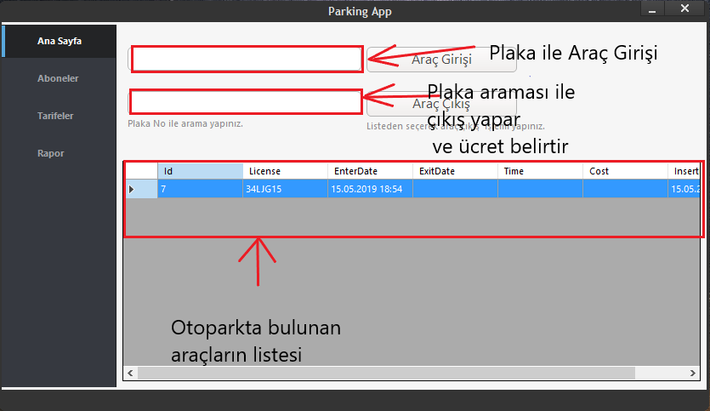

Aboneler sayfası abone ekleme, güncelleme, silme, plakaya ait abonelik türü tanımlama, aktif abonelikler arasında arama yapma işlemlerini yapmak için kullanılır.

Aynı zamanda listede aktif aboneler ve araçlara ait abonelik tarifeleri görüntülenmektedir. Arama bölümünde arama yapılırken araç plakası, müşteri adı, müşteri soyadı ve telefon bilgileri kullanılabilir.

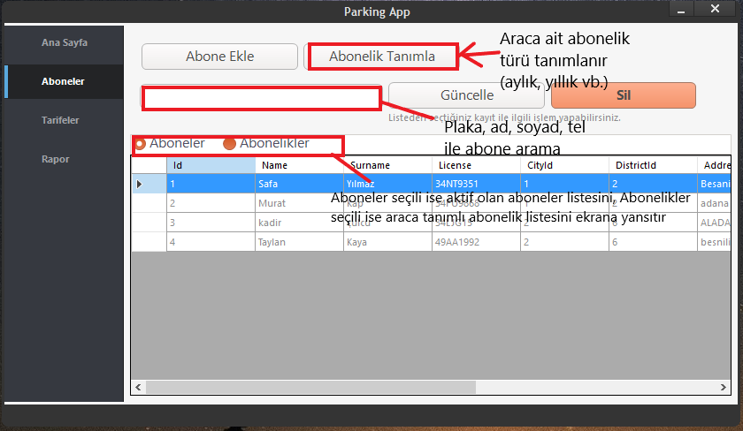

Abone Ekle ve Abonelik tanımlama sayfaları aşağıdaki şekillerdeki gibidir.

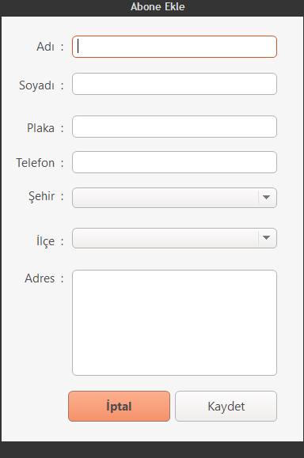

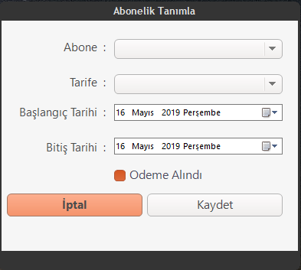

Bu sayfada plaka bilgisi ile ilgili araca ait tarife ve başlangıç bitiş süreleri tanımlanır. Örneğin bir araç abone ise çıkış işlemi sırasında ücret ödemez sadece giriş-çıkış bilgileri sitemde tutulur. Tarife sayfasında otoparka ait tarifeleri ekle, sil, güncelle ve görüntüleme işlemleri yapılır.

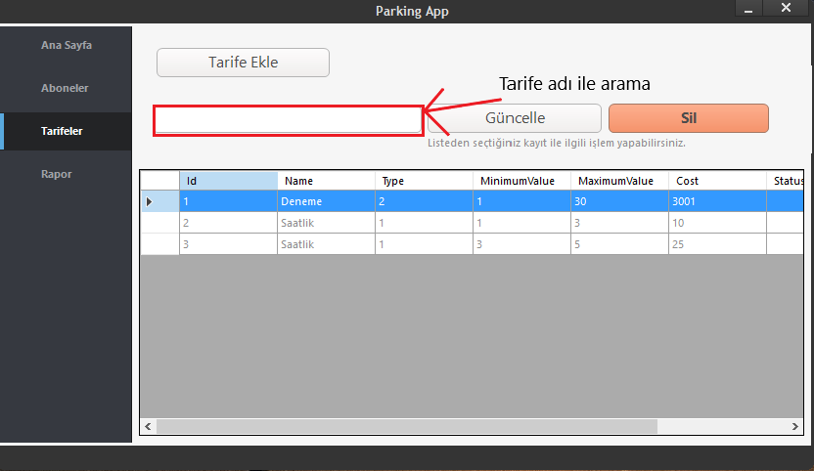

Tarife ekle ekranında var olan tarifeler abonelik tarifeleri ve normal tarifelerdir. Normal tarifeler otoparka yapılan günlük, saatlik giriş-çıkış işlemleri için tanımlanır(ilk 2 saat 10tl gibi). Tarife tanımlama işlemi bittikten sonra var olan tarifeler abonelik ekranından tarife adı kullanılarak plaka bilgileri ile araçlara tanımlanır.

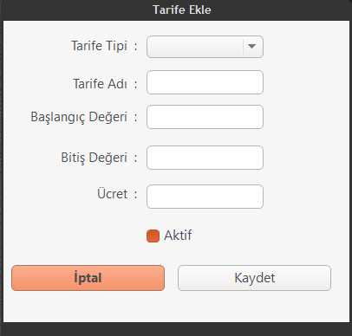

Rapor ekranında iki tür rapor seçilebilir bir plakanın hareketleri ve aylık kazanç işlemleri. Aylık kazançlar abonelik kazançları ve normal girişler olarak ayrı ayrı gösterilir.

Tek bir aracın hareketleri için ise plaka araması yapılarak aracın hareket bilgilerine ulaşılabilir.